100 nombres más populares para bebes 2015
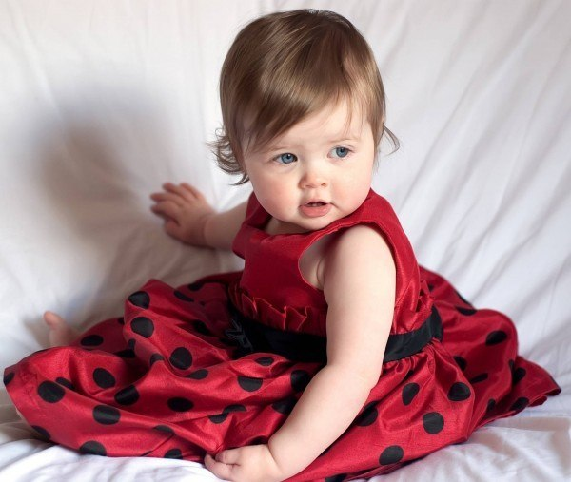
Nombres para  niñas | Nombres para niños
- Sofía  - Camila  - Valentina  - Isabella  - Valeria  - Daniela  - Mariana  - Sara  - Victoria  - Gabriela  - Ximena  - Andrea  - Natalia  - Mía  - Martina  - Lucía  - Samantha  - María  - María Fernanda  - Nicole  - Alejandra  - Paula  - Emily  - María José  - Fernanda  - Luciana  - Ana Sofía  - Melanie  - Regina  - Catalina  - Ashley  - Renata  - Agustina  - Abril  - Emma  - Emilia  - Jazmín  - Juanita  - Briana  - Vanessa  - Antonia  - Laura  - Antonella  - Luna  - Carla  - Allison  - Monserrat  - Paulin  - Isabel  - Juliana  - Valerie  - Florencia  - Adriana  - Naomí  - Amanda  - Ariana  - Morena  - Natalie  - Constanza  - Lola  - Zoe  - Carolina  - Micaela  - Julia  - Claudia  - Paola  - Alexa  - Elena  - Isidora  - Rebeca  - Josefina  - Abigail  - Julieta  - Melissa  - Michelle  - Alba  - María Camila  - Angela  - Delfina  - Aitana  - Stephanie  - Fátima  - Manuela  - Alexandra  - Paloma  - Candela  - Clara  - Laura Sofía  - Diana  - Ana María  - Guadalupe  - Bárbara  - Bianca  - Miranda  - Sabrina  - Pilar  - Ana María  - Marta  - Ana  - Génesis | - Santiago  - Sebastián  - Diego  - Nicolás  - Samuel  - Alejandro  - Daniel  - Mateo  - Ángel  - Matías  - Gabriel  - Tomás  - David  - Emiliano  - Andrés  - Joaquín  - Carlos  - Alexander  - Adrián  - Lucas  - Benjamín  - Leonardo  - Rodrigo  - Felipe  - Francisco  - Pablo  - Martín  - Fernando  - Isaac  - Manuel  - Juan Pablo  - Emmanuel  - Emilio  - Vicente  - Eduardo  - Juan  - Javier  - Jorge  - Aaron  - José  - Erick  - Luis  - Cristian  - Ignacio  - Christopher  - Jesús  - Kevin  - Juan José  - Agustín  - Juan David  - Simón  - Joshua  - Maximiliano  - Miguel Ángel  - Juan Sebastián  - Bruno  - Iván  - Gael  - Miguel  - Thiago  - Jerónimo  - Hugo  - Ricardo  - Antonio  - Ian  - Anthony  - Pedro  - Rafael  - Jonathan  - Esteban  - Juan Manuel  - Julián  - Mauricio  - Oscar  - Santino  - Axel  - Sergio  - Guillermo  - Matthew  - Valentín  - Bautista  - Álvaro  - Dylan  - Marcos  - Kimberly  - Luciano  - Mario  - César  - Cristóbal  - Luca  - Iker  - Juan Andrés  - Gonzalo  - Roberto  - Valentino  - Facundo  - Patricio  - Diego Alejandro  - Josué  - Franco

